

**Manual Usuario**

Rubén García Díaz-Maroto

Agustín Jiménez Fernández

Aníbal Martin

**Curso 2021/22**

EXOGAMES



**Grado Superior**

**Desarrollo de aplicaciones web**

Contenido

**1** **Aplicación Web** 2

1.1 Ventana Principal 2

1.2 Ventana Login/Regsitro 3

1.3 Ventana Admin 4

1.4 Ventana Tienda 5

1.5 Ventana Producto 6

1.6 Ventana Carrito/Cesta 7

1.7 Ventana Método de Pago 8

1.8 Ventana Segunda Mano 9

1.9 Ventana Noticias 10

1.10 Ventana Contacto 11

1.11 Ventana Perfil 12

**2** **Aplicación Android** 13

2.1 Ventana Login/Regsitro 13

2.2 Ventana Principal 14

2.3 Ventana Tienda 15

2.4 Ventana Producto 16

2.5 Ventana Noticias 17

2.6 Ventana Segunda Mano 18

2.7 Ventana Perfil 19

2.8 Ventana Sobre Nosotros 20

**3** **Herramientas Aplicadas** 20

# **Aplicación Web**

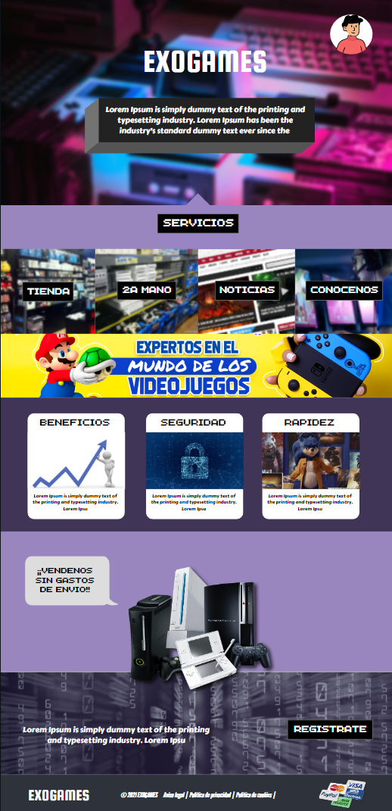

Icono perfil usuario te llevara a la ventana Perfil.

Footer (pie de página) contiene el logo del proyecto, las políticas (cada una es nos llevara a una ventana especifica) y los métodos de pago.

Ventajas y verificación de nuestra web.

Banner informativo de ofertas, servicios, descuentos, etc.

Cada imagen nos llevara a su respectiva ventana para poder acceder a la tienda, 2ª mano, noticias o contacto.

En este header(encabezado) mostraremos el logo de nuestro proyecto junto con una frase que simbolice y represente este mismo.

Texto explicativo a modo de conseguir registrarse.

Botón que nos llevara a la ventana de registro.

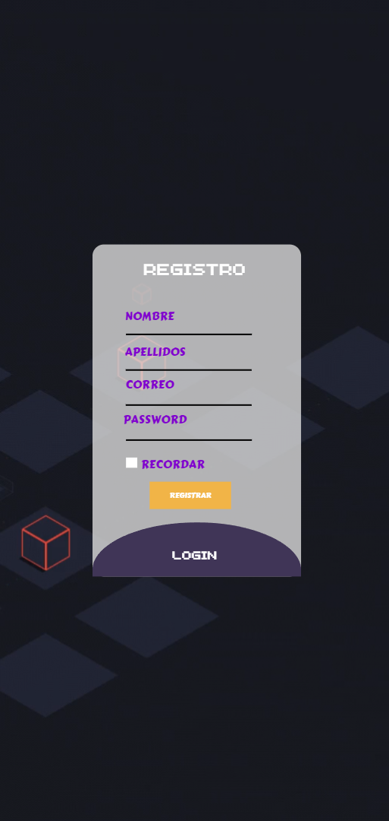

Campo que al pulsar sobre el recuadro nos guardar la sesión del usuario durante un tiempo determinado sin necesidad de volver a la ventana de Login.

Botón que nos mostrará una ventana igual con su formulario idéntico al registro en tema diseño, pero con solo dos campos de comprobación que será el correo electrónico/nombre de usuario y su contraseña.

Botón de registro que nos llevara directamente a la ventana de Tienda o de Administrador dependiendo de su rol asignado.

En estos campos se introducirá la información del usuario que se vaya a registrar o iniciar sesión en nuestra web.

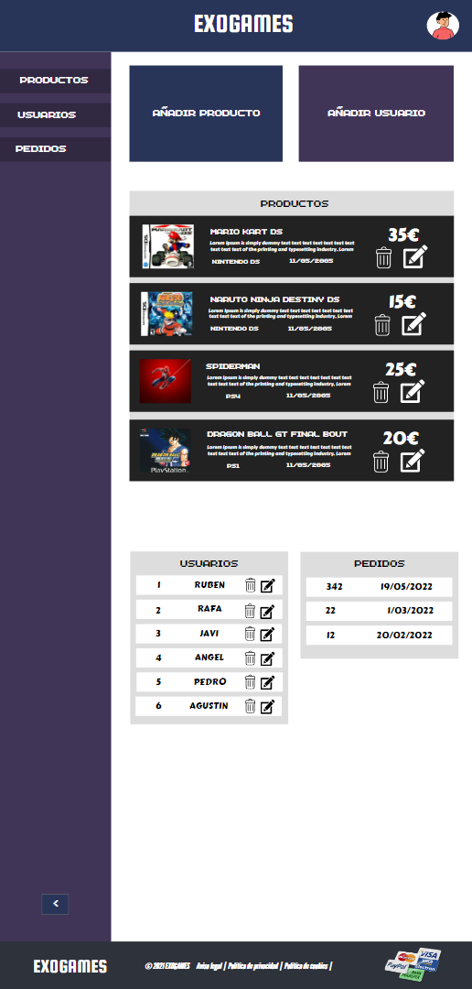 Para poder acceder a la ventana de Admin sera necesario tener los permisos de usuario previamente en la base de datos siendo logueados en la ventana de Login/Registro.Sino tuviera los permisos de rol administrador se mostrara la ventana principal por defecto sin llegar a ver esta ventana actual.

Botón nos llevara a una ventana con posibilidad de añadir un usuario con sus permisos y credenciales. Se podrá agregar tanto clientes como administradores.

Botón nos llevara a una ventana con posibilidad de añadir un nuevo producto en la web.

Botones con la opción de ocultar el menú lateral con los botones.

Icono nos llevará a una ventana nueva para poder editar el producto seleccionado.

Icono para eliminar el producto de la web.

Botones con la opción de continuar en otra ventana a modo de detalle más amplio de cada sector (productos, usuarios, pedidos)

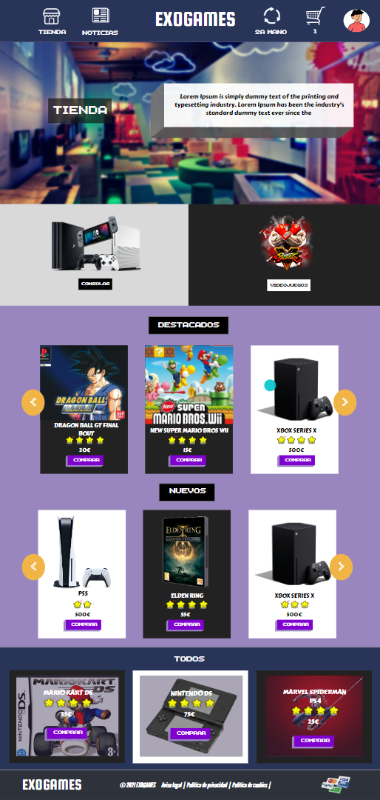

Sección con la visualización de los productos sin filtrado a modo genérico.

Slider (Conjunto de productos) con el filtrado de los más destacados por valoración (las estrellas) junto con el filtrado por fecha de publicación, con la información del producto y con un botón de compra para poder guardarlo en la cesta/carrito. Desplazándose cada producto automáticamente.

Al seleccionar un apartado te mostrara abajo los productos en específico de la selección.

Imagen de fondo sin slider.

Texto de introducción

Icono carrito a modo de simplificar tu cesta sin necesidad de ir a la ventana. Pero si se necesita información más completa te llevara a la ventana en específico del carrito.

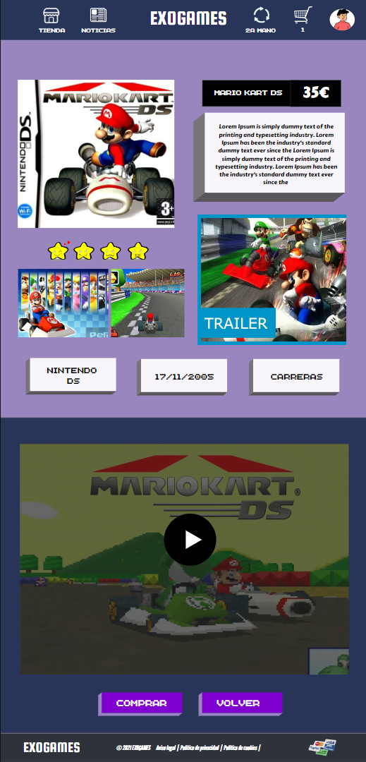  
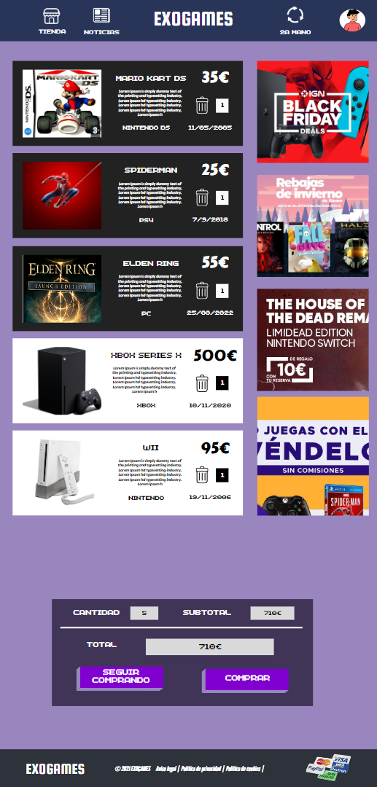

Nombre del producto.

Fecha de publicación del producto.

Género del producto. (Solo disponible para videojuegos)

Demo/emulación de prueba de solo 30 minutos de videojuego con posibilidad de conectar mandos y guardar partida (Solo disponible para videojuegos específicos)

Botón para comprar el producto agregándolo al carrito.

Botón para volver a la ventana de Tienda.

Plataforma/categoría del producto.

Imágenes del producto.

Valoración del producto.

Video tráiler del producto.

Descripción del producto.

Precio del producto.

Icono para eliminar el producto del listado del carrito/cesta.

Botón para finalizar la compra y pasar a la ventana de Método de Pago

Precio total de la compra en conjunto

Botón que nos llevara de vuelta a la ventana de Tienda con la cesta guardada.

Subtotal nos mostrara el precio de cada producto con su cantidad resumida.

Cantidad de productos seleccionados en total para su compra.

Banner ofertas, servicios, novedades de nuestra web.

Campo para introducir la cantidad necesaria del mismo producto.

Listado de productos añadidos al carrito con su imagen, nombre, la descripción, precio, categoría/plataforma y fecha de publicación del producto respectivamente.

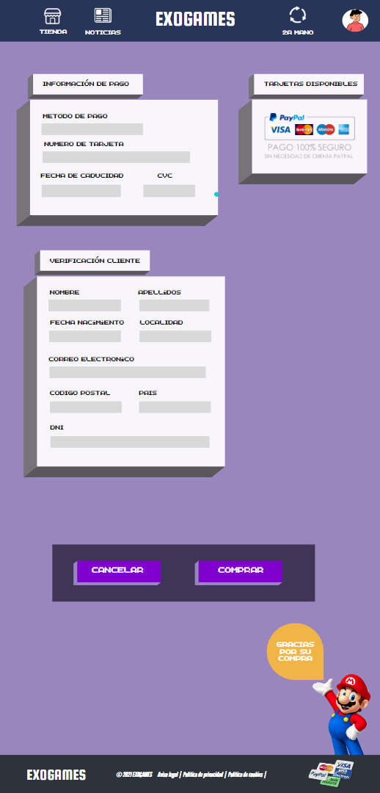

Botón para cancelar la compra total y volver a la ventana de Tienda.

Formulario de verificación de método de pago para añadir en los datos del cliente a la hora de comprar un producto.

Formulario de verificación de los datos personales del usuario actual.

Botón para confirmar el pago y continuar en la ventana de Facturación con la factura detallada.

Apartado informativo con la disponibilidad de diferentes métodos de pago mostrado en imágenes.

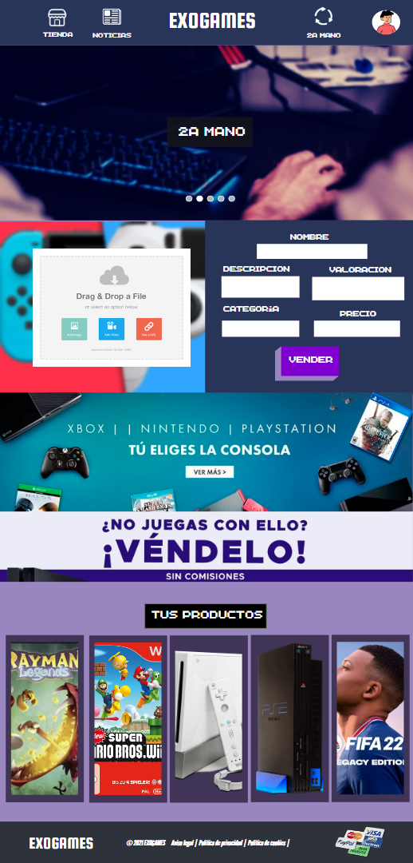

Introducción de datos en los campos necesarios para poder subir y vender tu videojuego o consola.

Listado de los productos vendidos por el usuario representado por imágenes y al presionar sobre este mismo te llevara a la ventana detallada.

Banner informativo de ofertas, servicios, descuentos, etc.

Botón para vender tu producto.

Área de selección o colocación de imagen del producto a vender.

Slider (conjunto de imágenes) en referencia al sector que irán desplazándose automáticamente

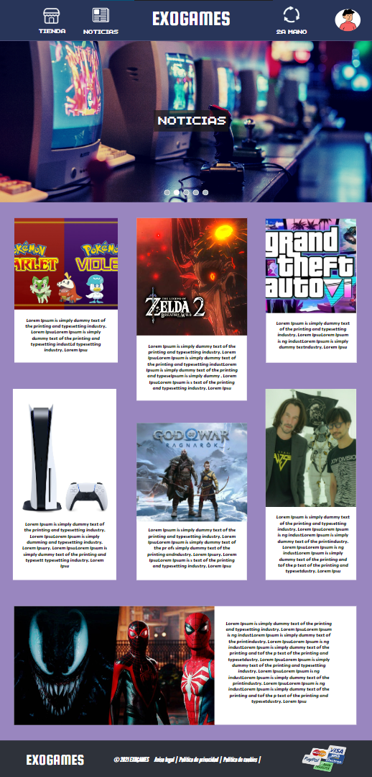

Icono perfil 2ª mano te llevara a la ventana 2ª Mano.

Icono tienda te llevara a la ventana de Tienda.

Icono noticias te llevara a la ventana actual.

Icono perfil usuario te llevara a la ventana Perfil si hay una sesión anteriormente, pero si no la hay nos llevara a la ventana de Login/Registro.

Logo del proyecto que al seleccionarlo podrá llevarnos a la ventana principal.

Slider (conjunto de imágenes) en referencia al sector

Imagen de la noticia junto con el texto de referencia extendido explicándola.

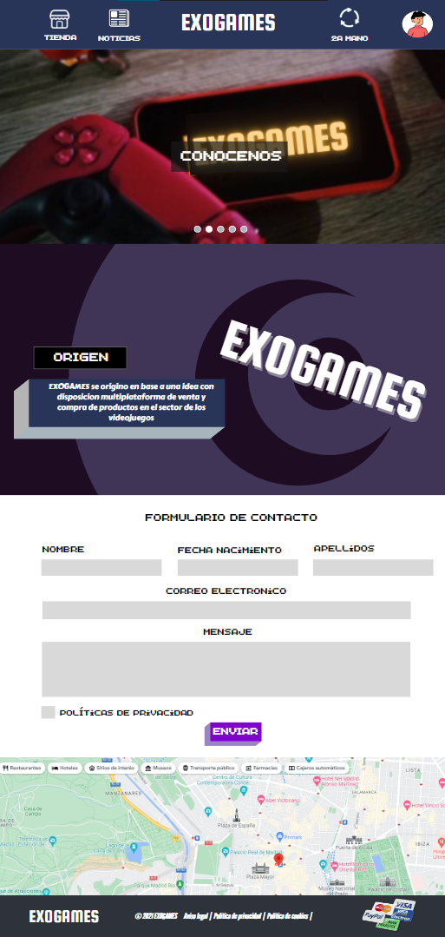

Campos de introducción de los datos del usuario/cliente para resolver cualquier duda o comentario en base a nuestra web.

Botón para mandar la solicitud del formulario.

Slider (conjunto de imágenes) en referencia al sector.

Apartado explicativo en referencia al origen y el motivo de la creación de nuestro proyecto.

Localización de nuestra tienda física mediante Google Maps.

Comprobante para poder realizar el envió de la solicitud.

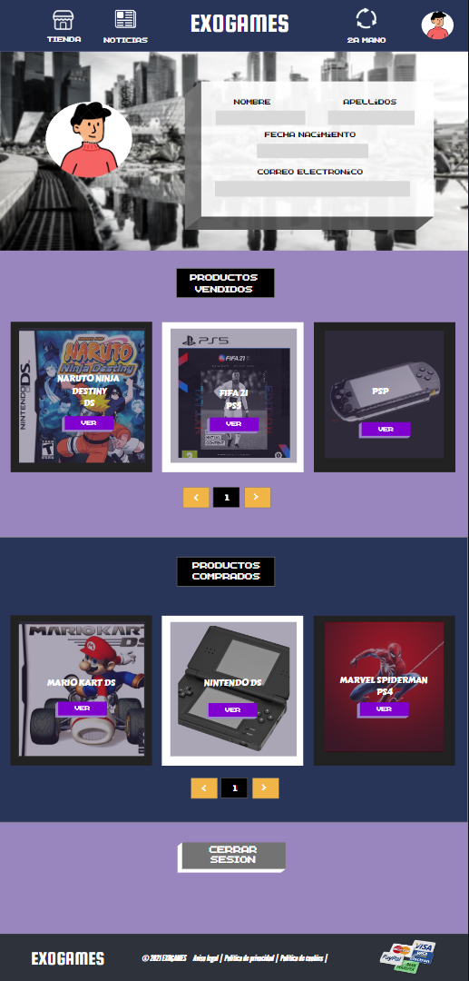

Botón para cerrar sesión y nos llevara a la ventana Principal.

Ordenación por páginas de los productos a mostrar. Al pulsar en las flechas nos ira mostrando de uno en uno nuevos productos.

Listado/Slider de productos vendidos por el usuario que se irán desplazando.

En estos campos se mostrará la información del usuario/cliente logueado en nuestra web junto con su imagen de perfil que se podrá editar.

Listado/Slider de productos comprados por el usuario que se irán desplazando.

# **Aplicación Android**

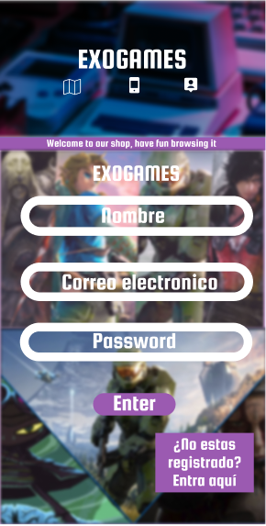

Al pulsar este botón accederemos a una nueva ventana en la que pediremos las credenciales al usuario para su registro en nuestra plataforma

Botón para inicio de sesión

En estos campos introduciremos los datos necesarios para iniciar nuestra sesión.

Al pulsar en este icono nos llevará a la información del usuario previamente recordado (sesión).

Al pulsar en este icono nos llevará a una pantalla con un mapa en el que se mostraran las tiendas de juegos más cercanas a nuestra posición.

Al pulsar en este icono nos llevará a una página en la que se mostrará información sobre la app y el propósito de la misma.

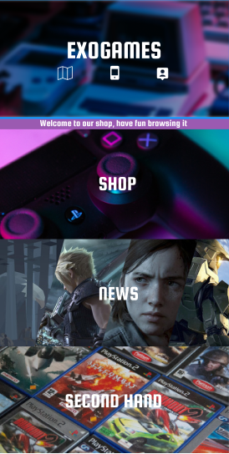Una vez iniciada la sesión llegaremos a un menú en el que podremos elegir entre 3 categorías

Este apartado te lleva a una nueva ventana en la que estará la tienda de segunda mano

Este apartado te lleva a una nueva ventana en la que estarán las noticias.

Este apartado te lleva a una nueva ventana en la que estará la tienda.

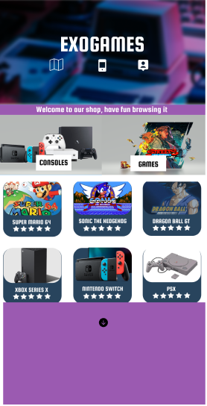

Estos apartados simulan un producto cada uno y al pulsar en ellos te llevan a otra ventana en la que se entra más en detalle en el producto y te da la opción a comprar.

Estos botones actuaran como filtrado mostrando en cada caso consolas o videojuegos respectivamente.

Valoración del producto

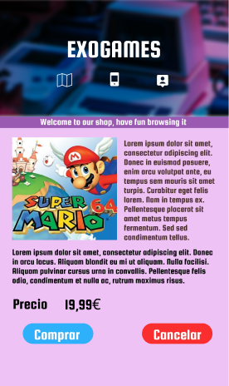

Este botón te lleva a la ventana de la tienda

Precio del producto

Descripción del producto

Foto del producto

Este botón añade el producto a el carrito

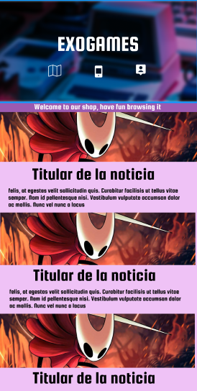

Si pulsamos en news nos saldrá un desplegable en el que nos saldrán las principales noticias del mundo de los videojuegos. Realizando scroll podremos acceder a más noticias.

Título de la noticia

Descripción de la noticia

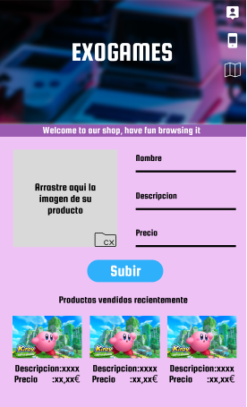

En estos campos introducimos el nombre, la descripción y el precio de nuestro producto a vender.

En esta slider saldrán los juegos vendidos recientemente.

Con este botón podremos coger una imagen guardada en nuestro dispositivo para la venta.

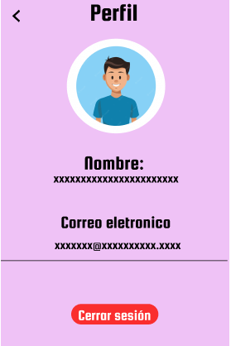

Este botón cerrará sesión y nos llevará a la ventana del login para el inicio de sesión de otro usuario.

Estos datos serán recuperados del registro realizado previamente.

Este botón nos servirá para añadir una imagen a nuestro perfil.

Este botón nos servirá para volver a la ventana anterior

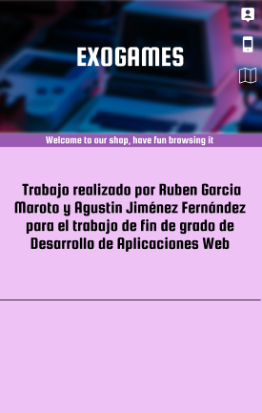

En este apartado explicamos porque hemos realizado este proyecto.

# **Herramientas Aplicadas**

Uso de herramienta Canva para su visualización Aplicación Web (<https://www.canva.com/design/DAEryfkR9x8/LAwSTMr-nMXZyoDnWT43zQ/edit?utm_content=DAEryfkR9x8&utm_campaign=designshare&utm_medium=link2&utm_source=sharebutton>)

Uso de herramienta Figma para su visualización Aplicación Android (<https://www.figma.com/file/Ec9w3kkum1isCfWMMSjkDl/Untitled?node-id=0%3A1>)